**МИНОБРНАУКИ РОССИИ**

**Санкт-Петербургский государственный**

**электротехнический университет**

**«ЛЭТИ» им. В.И. Ульянова (Ленина)**

**Кафедра математического обеспечения и применения ЭВМ**

отчет

**по практической работе №1**

**по дисциплине «Вычислительная математика»**

Тема: Особенности машинной арифметики, точность вычислений на ЭВМ

|  |  |  |
| --- | --- | --- |
| Студент гр. 8383 |  | Ларин А. |
| Преподаватель |  | Сучков А.И. |

Санкт-Петербург

2019

**Цель работы.**

Изучение особенностей вычислений с плавающей точкой в ЭВМ.

**Основные теоретические положения.**

В фундаменте математического анализа прочно утвердилась система действительных чисел. Однако, как бы она не упрощала анализ, практические вычисления вынуждены обходиться без нее.

Обычным способом аппроксимации системы действительных чисел в ЭВМ посредством конкретных математических представлений являются числа с плавающей точкой. Множество F чисел с плавающей точкой характеризуется четырьмя параметрами: основанием *b,* точностью *t* и интервалом показателей [*L**,**M*]. Каждое число с плавающей точкой, принадлежащее *F*, имеет значение

где целые числа *d*1,*d*2,…,*d*t удовлетворяют неравенствам 0≤*d*j<*b* (*j*=1..*t*) и *L**≤n**≤M*. Если для каждого ненулевого *x* из F справедливо *d*1≠0, то система *F* называется нормализованной. Целое число *n* называется показателем, а число

– дробной частью. Обычно целое число *b*n хранится по той или иной схеме представления, принятой для целых чисел, например, величины со знаком, дополнения до единицы или дополнения до двух. Если принять *−**N**≤n**<**N*, где *N*=2*m*−1 то переходим к общепринятой терминологии, при которой *t* – разрядность мантиссы, *m* – разрядность порядка.

Действительная машинная реализация представлений чисел с плавающей точкой может отличатся в деталях от рассматриваемой идеальной, однако различия несущественны, и на практике их почти всегда можно игнорировать, анализируя основные проблемы ошибок округления. Величина *b*1−t является оценкой относительной точности плавающей арифметики, которая характеризуется посредством машинного эпсилон, т.е. наименьшего числа с плавающей точкой ε, такого, что 1+ε>1. Точное значение машинного эпсилон зависит не только то указанных выше параметров, но и от принятого способа округления.

В вычислительных машинах используются различные системы чисел с плавающей точкой, причем в некоторых ЭВМ несколько систем. Так, для современных ПЭВМ характерно применение двух систем, которые называются обычной точностью и удвоенной точностью.

Рассматриваемое множество *F* не является континуумом или даже бесконечным множеством. Оно содержит ровно 2(*b*−1)*b*t(*M**−**L*+1)+1 чисел, которые расположены неравномерно (равномерность расположения имеет место лишь при фиксированном показателе). В силу того, что F – конечное множество, не представляется возможным сколь-нибудь детально отобразить континуум действительных чисел. Например, действительные числа модулей, большим максимального элемента из F, вообще не могут быть отображены, причем последнее справедливо также в отношении ненулевых действительных чисел, меньших по абсолютной величине по сравнению с наименьшим положительным числом из *F*, и, наконец, каждое число из *F* должно представлять целый интервал действительных чисел, для которой, как и для любой модели, присущи допущения и ограничения.

На множестве *F* определены арифметические операции в соответствии с тем, как они выполняются ЭВМ. Эти операции, в свою очередь моделируются в машине посредством приближений, называемых плавающими операциями. Для плавающих операций сложения, вычитания, умножения и деления существует возможность возникновения ошибок округления, переполнения и появления машинного нуля. Следует отметить, что операции плавающего сложения и умножения коммутативны, но не ассоциативны, и дистрибутивный закон для них также не выполняется. Невыполнение указанных алгебраических законов, имеющих фундаментальное значение для математического анализа, приводит к сложности анализа плавающих вычислений и возникающих при этом ошибок.

**Постановка задачи.**

Используя готовые программы, выполнить исследования машинной арифметики и точности вычислений на ПЭВМ. Программы для удобства пользователя объединены в одном исполняемом модуле LAB1.EXE. Порядок выполнения работы следующий:

1. Исследовать распределение нормализованных чисел с плавающей точкой на вещественной оси для различных значений параметров *b,* *t,* *m* (из-за ограниченности ресурсов ПЭВМ не рекомендуется задавать большие значения параметров: *b*=2, *t*≤7, *m*≤4).
2. Вычислить значения величины машинного эпсилон ε(c) для различных значений константы c, меняющихся от 0 до 215, построить график этой зависимости и объяснить полученные результаты.
3. Исследовать абсолютные и относительные ошибки округления при вычислениях с плавающей точкой сумм чисел (*N* чисел вида 1/*N*) при различных значениях шага суммирования. Объяснить полученные результаты.
4. Исследовать проявления ошибок округления, возникающих при вычислении показательной функции ex для чисел с плавающей точкой для двух вариантов алгоритма вычислений, а также скорость сходимости обоих вариантов.

**Выполнение работы.**

Результаты измерений по заданию 1 представлены в Табл.1

Таблица 1 — распределение чисел с плавающей точкой

|  |  |  |  |
| --- | --- | --- | --- |
| Исходные данные | *b* = 2; *t* = 3; *m* = 3 | *b* = 2; *t* = 2; *m* = 2 | *b* = 2; *t* = 2; *m* = 1 |
| x[0]= | 0.000000 | 0.000000 | 0.000000 |
| x[1]= | 0.003906 | 0.062500 | 0.250000 |
| x[2]= | 0.004883 | 0.93750 | 0.375000 |
| x[3]= | 0.005859 | 0.125000 | 0.500000 |
| x[4]= | 0.006836 | 0.187500 | 0.750000 |
| x[5]= | 0.007812 | 0.250000 | 1.000000 |
| x[6]= | 0.009766 | 0.375000 | 1.500000 |
| x[7]= | 0.011719 | 0.500000 | - |
| x[8]= | 0.013672 | 0.750000 | - |
| x[9]= | 0.015625 | 1.000000 | - |
| x[10]= | 0.019531 | 1.500000 | - |
| x[11]= | 0.023437 | 2.000000 | - |
| x[12]= | 0.027344 | 3.000000 | - |
| x[13]= | 0.031250 | 4.000000 | - |
| x[14]= | 0.039062 | 6.000000 | - |
| x[15]= | 0.046875 | - | - |
| x[16]= | 0.054687 | - | - |

Результаты измерений по заданию 2 представлены в Табл.2 и на Рис.1

Таблица 2 — Значения ε для различных констант

|  |  |
| --- | --- |
| Значения *C* | Значения ε |
| 0.25 | 5.551E-17 |
| 0.5 | 1.1102E-16 |
| 1 | 2.2204E-16 |
| 2 | 4.4408E-16 |
| 4 | 8.8817E-16 |
| 10 | 1.77635E-15 |
| 256 | 5.68E-14 |
| 1000 | 1.14E-13 |
| 10000 | 1.82E-12 |

Рисунок 1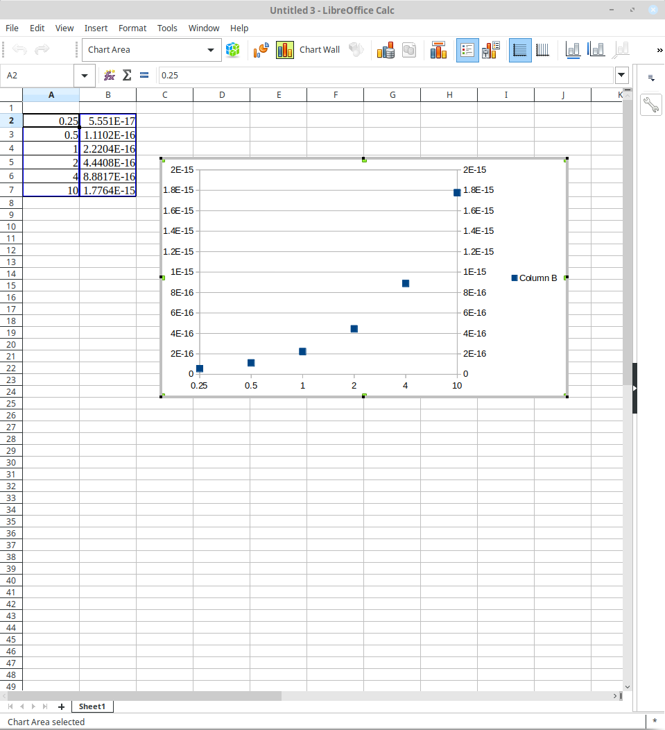 — Значения ε для различных констант

Результаты измерений по заданию 3 представленыв Табл. 3

Таблица 3 — Исследование ошибок округления при суммировании

|  |  |  |
| --- | --- | --- |
| Значения N | Значения x-dx | Значения x-dx/dx |
| 2 | 0.0000000000 | 0.000000% |
| 4 | 0.0000000000 | 0.000000% |
| 8 | 0.0000000000 | 0.000000% |
| 15 | 5.22E-08 | 0.000005% |
| 20 | 2.18E-08 | 0.000002% |
| 25 | 2.24E-08 | 0.000002% |
| 30 | 5.22E-08 | 0.000005% |
| 50 | 2.24E-08 | 0.000002 % |
| 100 | 2.24E-08 | 0.000002 % |
| 200 | 2.24E-08 | 0.000002 % |
| 500 | 4.75E-08 | 0.000005 % |
| 1000 | 4.75E-08 | 0.000005 % |

Результаты измерений по заданию 4 представлены в Табл. 4

**Выводы.**

Диапазон чисел прямо пропорционален разрядности порядка. Плотность распределения вещественных чисел по оси прямо пропорциональна разрядности мантисы и обратно пропорциональна величине числа.

Функция вычисления экспоненты ε для константы c - ε(c) близка к линейной, т. е.

Абсолютная и относительная ошибки суммирования не зависят от величины N, но от близости к числу, представляемому конечной суммой .

Рост точности и аргумента приводят к увеличению абсолютной погрешности, но очень медленному, по сравнению с ростом значения экспоненты, что видно по убыванию относительной погрешности. По работе алгоритмов видно, что улучшенный более эффективен т. к. работает за меньшее число итераций, на целый числах сходится за одну итерацию

Был проведен ряд эксперриментов в ходе которых были изучены особенности вычислений с плавающей точкой в ЭВМ. Результаты экспериментов занесены в таблицы и проанализированны; по каждому сделан вывод